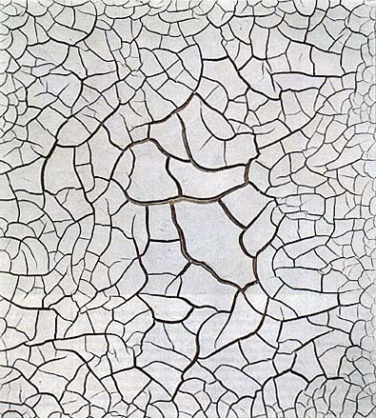
- CATALOGAZIONE:

- Titolo dell’opera: “Cretto G1”
- Autore: Alberto Burri
- Datazione/Periodo storico: 1975
- Tecniche e Materiali (o Supporti): caolino, bianco di zinco, vinavil, il tutto spalmato su un pannello di cellotex (materiale industriale composto di trucioli di segatura e colla pressati a caldo).
- Dimensioni: formato quasi quadrato
- Collocazione attuale: Roma, Galleria Nazionale d’Arte Moderna

- DESCRIZIONE OGGETTIVA ovvero ICONOGRAFICA:
Burri sperimenta un miscuglio di caolino, bianco di zinco, vinavil, il tutto spalmato su un pannello di cellotex (materiale industriale composto di trucioli di segatura e colla pressati a caldo). Ne deriva una superficie irregolarmente e casualmente crettata, a seconda dello spessore del materiale e dei tempi di essiccazione.

- INTERPRETAZIONE DEL MESSAGGIO DELL’ARTISTA ovvero DESCRIZIONE ICONOLOGICA :
Suggestioni antiche in parte legate all'Umbria ed al lontano Texas, entrambe idealizzate e purificate dal colore bianco.
La materia, protagonista principale dell'opera, assume valore di testimonianza di vita e suggerisce profondi stati d'animo, tensioni interiori e lacerazioni dirompenti. Una vita spaccata dai mille cretti delle contraddizioni, della solitudine, indifferenza e dei dolori ma proprio per questo incredibilmente ricca di valori di speranza e di umanità.
Immagini suggestive di terre spaccate da arsure, diventano queste le ultime rappresentazioni di materie quasi condannate ad apocalittici destini.
Partendo dai primi “Cretti” realizzati agli inizi degli anni Settanta, Burri giunge a realizzarne di monumentali, opere non più pittoriche ma decisamente plastiche.

Nel ’77 e ’78 ne realizza due ognuno di m. 5 x15 destinati a Los Angeles e al Museo napoletano di Capodimonte.

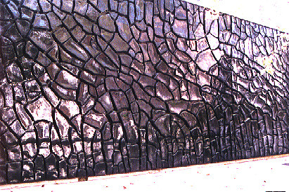
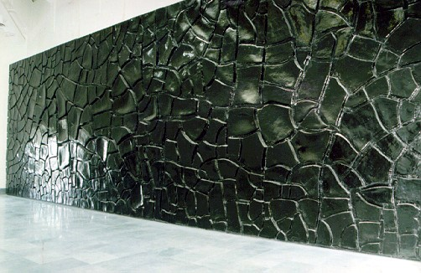

Grande Cretto Nero – 1977 Capodimonte, Napoli Grande Cretto Nero – 1978, Los Angeles

Nel 1981 inizia la realizzazione del gigantesco Cretto di Gibellina in Sicilia, quasi opera da “Land Art”, esteso su una superficie di circa 136mila metri quadrati.
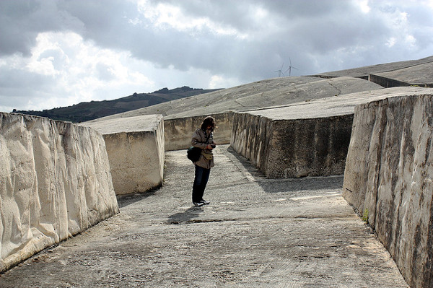
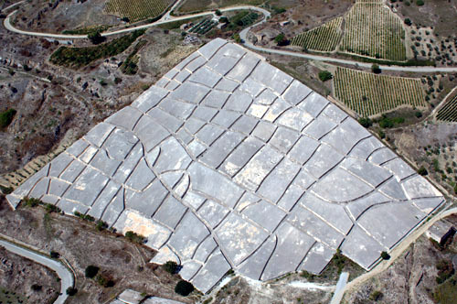
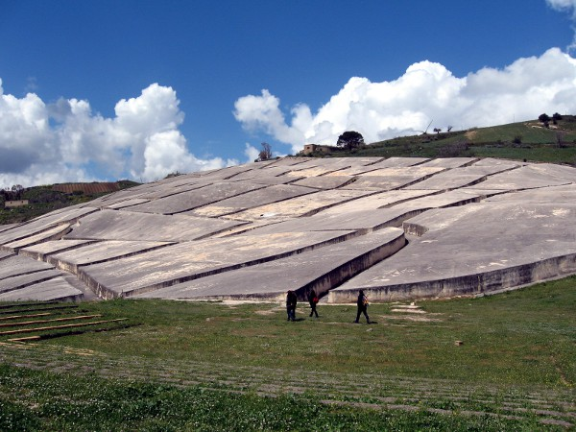

- ANALISI DEGLI ELEMENTI DEL CODICE DEL LINGUAGGIO VISIVO USATO DALL’ARTISTA:
Con la produzione dei «Cretti» entriamo nell’ultima fase dell’opera di Burri. Le possibilità espressive sono ora date da nuove materie: il caolino e il vinavil (mischiati a pigmento) fissati su cellotex. Ma ciò che egli ottiene è una nuova rappresentazione poetica: non è il fuoco a rendere drammatica la materia, ma la disidratazione.

